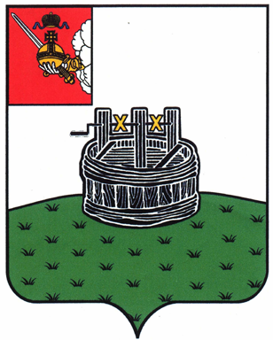

АДМИНИСТРАЦИЯ ГРЯЗОВЕЦКОГО МУНИЦИПАЛЬНОГО ОКРУГА

П О С Т А Н О В Л Е Н И Е

07.08.2023 | № | 1774

г. Грязовец

О внесении изменений в постановление администрации
Грязовецкого муниципального района от 16.11.2022 № 627
«Об утверждении муниципальной программы «Благоустройство территории Грязовецкого муниципального округа на 2023-2030 годы»

С целью актуализации адресного перечня дворовых территорий, подлежащих благоустройству,
Администрация Грязовецкого муниципального округа ПОСТАНОВЛЯЕТ:
1. Внести в приложение к постановлению администрации Грязовецкого муниципального района от 16.11.2022 № 627 «Об утверждении муниципальной программы «Благоустройство территории Грязовецкого муниципального округа на 2023-2030 годы» следующие изменения:
1.1. в приложение 5 к муниципальной программе строку 12 приложения 1 к подпрограмме 2 «Адресный перечень дворовых территорий многоквартирных домов» изложить в следующей редакции:
«
12 | г. Грязовец, ул. Привокзальная, д. 11 | 2024 | Асфальтирование проездов,  тротуаров, установка урн, скамеек,  освещение дворовой территории
».
2. Настоящее постановление вступает в силу со дня его подписания, подлежит размещению на официальном сайте Грязовецкого муниципального округа.

Глава Грязовецкого муниципального округа С.А. Фёкличев

